DANS CE CADRE | Académie : Session :
 | Examen : Série :
 | Spécialité/option : Repère de l’épreuve :
 | Epreuve/sous épreuve :
 | NOM :
(en majuscule, suivi s’il y a lieu, du nom d’épouse)
Prénoms : N° du candidat
 | Né(e) le : | (le numéro est celui qui figure sur la convocation ou liste d’appel)
NE RIEN ÉCRIRE | Appréciation du correcteur  Note : /20

MENTION COMPLÉMENTAIRE TECHNICIEN(NE) EN RÉSEAUX ÉLECTRIQUES

SESSION 2018
ÉPREUVE E1
PRÉPARATION D’UNE ACTIVITÉ DE CHANTIER

DOSSIER SUJET

Tous les documents sont à rendre en fin d’épreuve.

« L’usage de tout modèle de calculatrice, avec ou sans mode examen, est autorisée » Les documents fournis au candidat sont constitués de 3 dossiers :

DOSSIER TECHNIQUE Page DT 1/6 à 6/6
DOSSIER RESSOURCE Page DR 1/13 à 13/13
DOSSIER SUJET Page DS 1/17 à 17/17

MC TECHNICIEN EN RÉSEAUX ÉLECTRIQUES | Code: 1806-MC4 TRE E1 | Session 2018 | DOSSIER SUJET
E1 – PRÉPARATION D'UNE ACTIVITÉ DE  CHANTIER | Durée : 3H00 | Coefficient : 3 | DS Page 1/17

Mise en situation :
L'entreprise, dans laquelle vous êtes salarié, réalise les travaux concernant un effacement de réseau au lieu-dit « La Civelière » sur la commune de Nantes pour le compte du gestionnaire de réseau ERDF.
La préparation de ce chantier est divisée en 3 parties :

- Partie A
Elle concerne la mise en place de la signalisation routière pour la réalisation du chantier, la gestion du risque électrique et le respect des normes d'installations en vigueur.
- Partie B
Elle concerne la prise en compte du réseau aérien existant, avant dépose et pose de nouveaux supports ; puis la reprise sur les lignes existantes.

- Partie C
Elle concerne l’effacement du réseau aérien BT existant, et la préparation de l'enfouissement du réseau Basse Tension « Route de Vertou » et « Allée de la Civelière ».

Remarques :
Les réponses sont à inscrire aux endroits prévus sur le sujet.

Pour répondre aux différentes questions, vous vous appuierez des documents constituant le dossier technique (DT1/6 à DT6/6) et le dossier ressource (DR1/13 à DR13/13).

Barème de notation :
 | Temps  conseillé | Barème
Lecture du dossier | 15 min.
Partie A : Signalisation et consignation du chantier | 45 min. | / 20
Partie B : Prise en compte du réseau aérien | 1 h. | / 42
Partie C : Effacement du réseau aérien | 1 h. | / 38
 | Total | / 100
 | NOTE | /20

Partie A : Signalisation et consignation du chantier

A1. Vous devez assurer la signalisation routière de votre chantier, sachant que vous êtes en ville, vous devez tout au long de votre travail assurer votre propre sécurité ainsi que celle des tiers.

A1.1 Préciser la largeur minimum que vous devez laisser pour le passage des piétons.
_ _ _ _ _

A1.2 Proposer deux solutions, dans le cas où vous ne pouvez pas garantir cette largeur minimum.

- _ _ _ _
_ _ _ _
- _ _ _ _
_ _ _ _

A1.3 Décrire deux organisations possibles afin de mettre en place une circulation alternée.

- _ _ _ _
_ _ _ _
- _ _ _ _
_ _ _ _

A1.4 Définir sur le schéma ci-dessous, un balisage possible en indiquant le code des panneaux de signalisation.
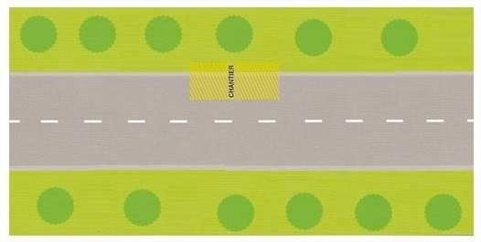

A2. En tant que chargé de travaux, vous recevez de la part du chargé de consignation un document afin de réaliser la consignation en deux étapes.

A2.1 Nommer ce document que vous recevez du chargé de consignation.

_ _ _ _ _
_ _ _ _ _

A2.2 Désigner les étapes qu'il vous reste à réaliser.

_ _ _ _ _
_ _ _ _ _

A2.3 Nommer le document que vous devez remettre au chargé de consignation à la fin du chantier, afin qu'il puisse procéder à la remise sous tension.

_ _ _ _ _

A2.4 Justifier si une personne habilité B1V peut réaliser ou non une VAT.

_ _ _ _ _

En votre qualité de chargé de travaux, vous devez réaliser une partie du travail sous tension.

A2.5 Nommer le niveau de votre habilitation minimum.

_ _ _ _ _

A2.6 Décoder la signification des abréviations suivantes :

- D.M.A. : _ _ _ _ _

- I.T.S.T : _ _ _ _

- D.L.V. : _ _ _ _ _

- M.C.C. : _ _ _

A2.7 Nommer le document que doit vous remettre votre hiérarchie.

_ _ _ _ _ A2.8 Indiquer le nom du document complémentaire nécessaire pour autoriser les travaux.
_ _ _ _ _

Réseau distribution publique
Branchement Protection + comptage
AGCP
Appareil général de commande et de protection
Maison individuelle
Poste HT / BT
Point de livraison
Branchement 4 x35²
Eclairage public
Point de livraison

Wh
P2
NFC ?
NFC ?
NFC ?
NFC ?

A3. Le périmètre géographique du chantier fait que vous intervenez sur des zones régies par des normes différentes.

A3.1 Préciser sur le schéma ci-dessous, les normes concernées pour les différentes parties de l’installation.

Partie B : Prise en compte du réseau aérien

B1. Avant d’intervenir sur le réseau aérien, vous devez analyser le réseau existant avant dépose et pose de nouveaux supports pour la reprise sur les lignes existantes.

B1.1 Identifier ce qu'il est prévu de réaliser pour les supports eux-mêmes aux points 1, 2 et 3.
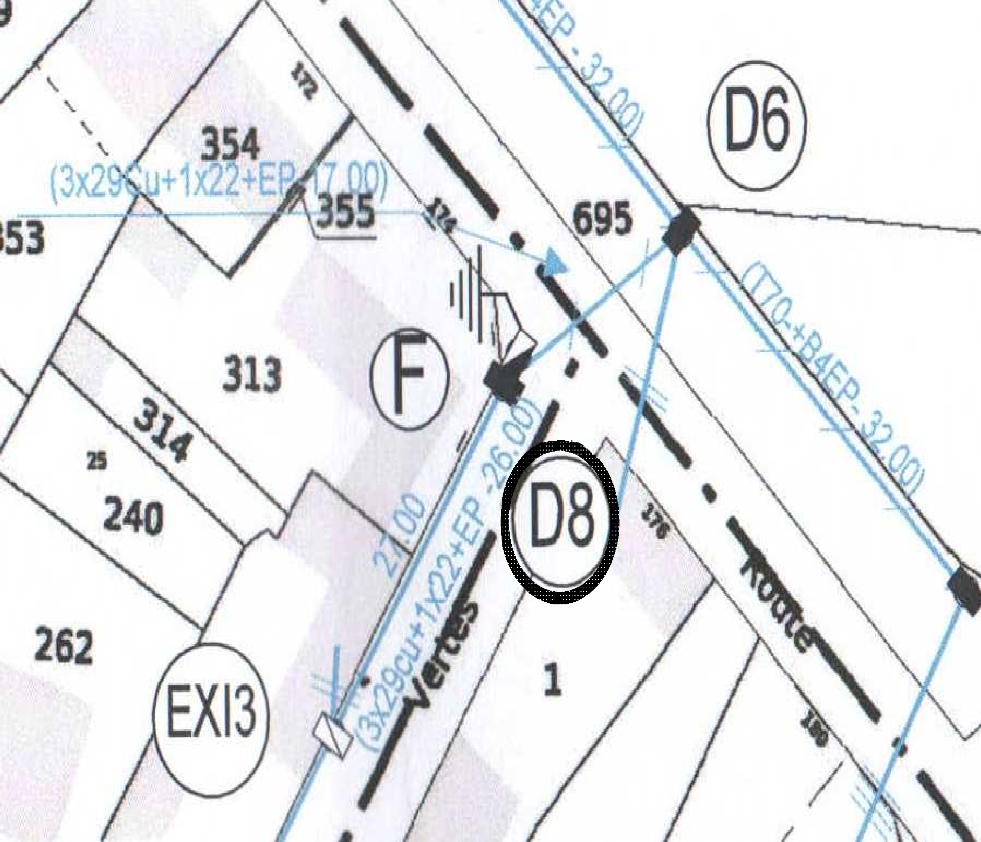
1
2
3

- En 1 : _ _ _ _

- En 2 : _ _ _ _

- En 3 : _ _ _ _

B1.2
lignes entre les anciens supports notés W.

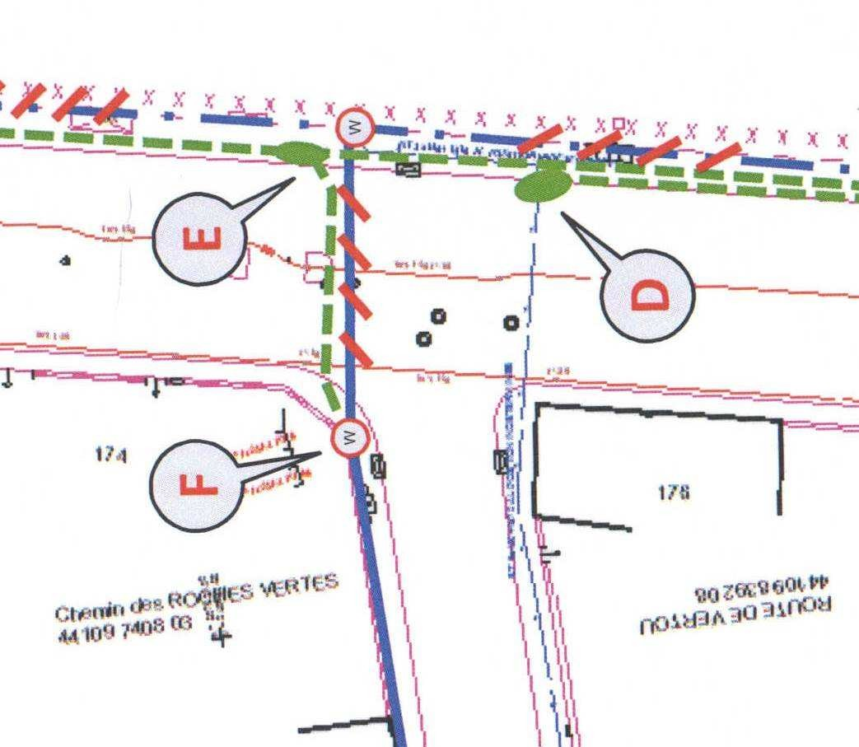Réponse :

Identifier ce qu'il est prévu de réaliser pour les
_
_
_
_
_
_
_
_
_
_
_

B1.3 Préciser les caractéristiques de la nouvelle liaison E-F :

- section et nature du câble :

- longueur prévue : _

- nature et section du câble déposé entre D6 et D8 : _ _ _

B1.4 Déduire la longueur de cuivre qui devrait être récupérée au total, en considérant EP à neutre commun.

_ _ _ _ _
_ _ _ _ _

B2. Vous devez réaliser l'ensemble des travaux lié au support F. La pose du support F a déjà été réalisée. Le support existant et ses lignes sont toujours en place. Les travaux souterrains ont déjà été réalisés et un câble BT 3x150 + 1x70 alu est en attente près du support F.
B2.1 Réorganiser chronologiquement l'ordre de déroulement du chantier.

 | Réaliser le balisage du chantier
 | Reprendre la tension des lignes sur le support existant
 | Raccorder les CDR/CNU sur le support F
 | Réaliser les arrêts sur le support F
 | Équilibrer la tension mécanique sur les lignes
1 | Vérifier la faisabilité du chantier
 | Réaliser L'EJAS 150/70
 | Armer le support F
 | Évacuer les déchets
 | Recevoir l'attestation de consignation pour la ligne aérienne
 | Poser la gouttière de protection
 | Transférer les lignes sur le support F en manchonnant si nécessaire
 | Réaliser la VAT sur le réseau aérien en EXI3
 | Réaliser la pose du 3x70 + 54 le long du support F
 | Déposer le support existant
 | Retirer le balisage du chantier
17 | Rendre compte au coordinateur des travaux de la fin des travaux

B2.2 Décoder les différents marquages que l'on trouve sur le support béton F.

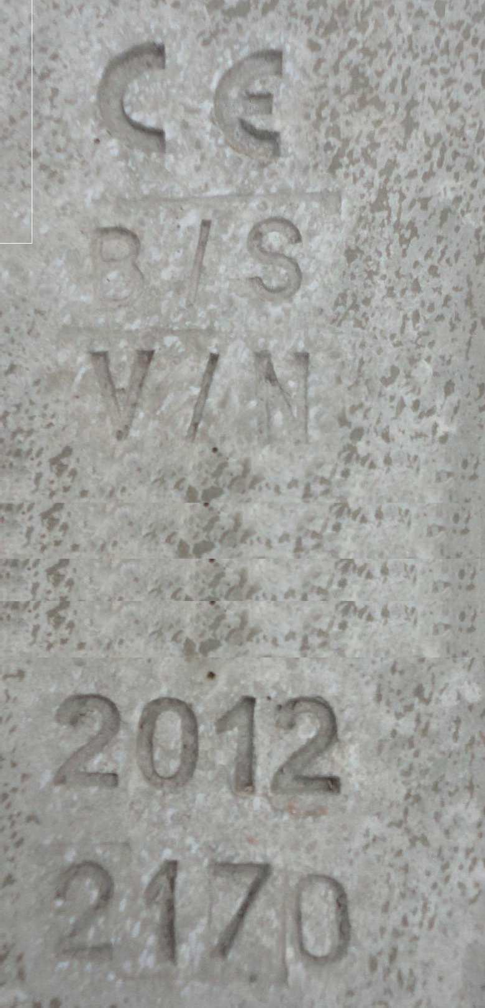 _
__

_ _

_
_

B2.3 Identifier les différentes informations qui constituent la désignation du support F.
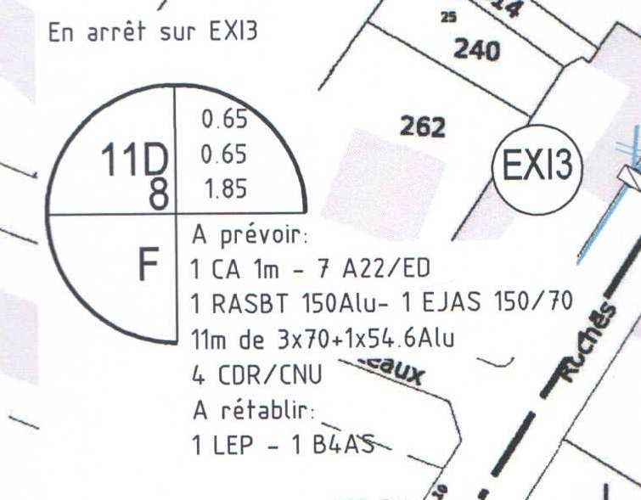
11 :

D :

8 :

B2.4 Calculer la profondeur d'enfouissement du support F avec un coefficient de stabilité de 1,2.

_ _ _ _ _
_ _ _ _ _

B2.5 Déterminer la référence du manchon nécessaire au rallongement de la ligne pour le transfert des lignes réseaux nus sur le support F.

_ _ _ _ _ B2.6 Préciser la matrice que vous allez utiliser pour ce manchon.
_ _ _ _ _

B2.7 Identifier le câble utilisé pour la remontée sur le poteau lors du raccordement de la RAS au réseau nu.

_ _ _ _ _

B2.8 Définir la référence des connecteurs afin de réaliser la liaison avec le réseau nu.

_ _ _ _ _

B2.9 Nommer l'outil que vous utiliserez pour garantir le couple de serrage si, lors de l'intervention, vous devez réutiliser un connecteur dont les têtes fusibles ont été cassées.

_ _ _ _ _ B2.10 Préciser la valeur de réglage du couple de serrage.
_ _ _ _ _

B2.11 Rappeler la hauteur minimum du conducteur actif le plus bas par rapport au sol.

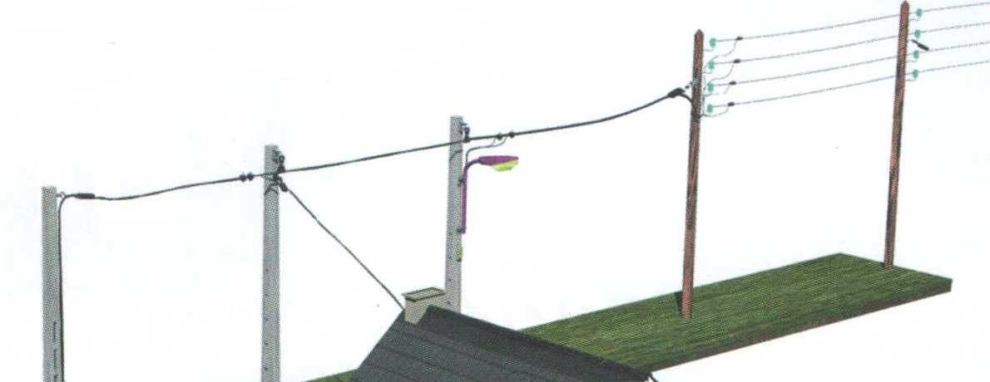 _ _ _ _ _ B2.12 Indiquer le nom des connecteurs à utiliser lors des raccordements précisés ci-dessous :

B2.13 Indiquer la référence de l'ensemble de jonction aéro-souterrain que l'on devra utiliser sur le support F.

_ _ _ _ _

B2.14 Préciser la différence dans la mise en œuvre des MJTASE et MJTAS.
_ _ _ _ _
_ _ _ _ _
_ _ _ _ _

B3. Vous devez maintenant réaliser une mise à la terre du neutre sur le support F

B3.1 Nommer le schéma de liaison à la terre prévu.

_ _ _ _ _

Préciser la signification de ces lettres.

_ _ _ _ _
_ _ _ _ _
_ _ _ _ _

B3.2 Préciser la valeur maximum de la résistance de terre globale du neutre à réaliser.

_ _ _ _ _

Sur cette ligne, le neutre a été mis à la terre en 4 endroits. Les mesures individuelles des prises de terre ont donné les valeurs suivantes :

R_{T1} = 23Ώ, R_{T2} = 27Ώ, R_{T3} = 38Ώ, R_{T4} = 18Ώ ,

B3.3 Proposer un schéma équivalent à ce dispositif.

B3.4 Calculer la valeur de la résistance de terre globale du neutre réalisée.

_ _ _ _ _
_ _ _ _ _
_ _ _ _ _
_ _ _ _ _

B3.5 Préciser si cette valeur vous semble conforme à la réglementation.
_ _ _ _ _
_ _ _ _ _

B4. Vous devez vérifier la compatibilité des caractéristiques des protections sachant qu’ils ont un Pdc de 50 kA.

B4.1 Identifier les différentes informations de la plaque signalétique du transformateur du PUIE (Poste Urbain Intégré à l'Environnement).

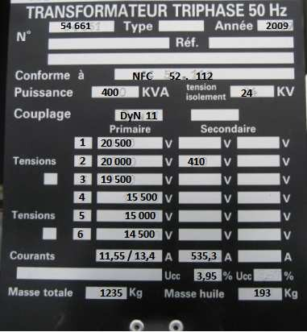
Puissance de ce transformateur : _

Intensité nominale au primaire en 20kV :

Intensité nominale au secondaire : _ Couplage de ce transformateur : _

B4.2 Préciser la signification de ce couplage.

_ _ _ _ _
_ _ _ _ _
_ _ _ _ _
_ _ _ _ _

B4.3 Calculer l’intensité de court-circuit que peut supporter ce transformateur.

_ _ _ _ _
_ _ _ _ _
_ _ _ _ _

B4.4 Préciser si la protection est adaptée.

_ _ _ _ _

Partie C : Effacement du réseau aérien BT et préparation de l’enfouissement du réseau

C1.Vous devez intervenir « Route de Vertou » et « Allée de La Civelière ». Afin de préparer l'intervention, vous prenez connaissance des plans fournis dans le Document Technique.
C1.1 Identifier la nature et la constitution des réseaux existants et à construire au niveau du passage piéton de «l'Allée de la Civelière».

- - _
- - _
- - _

C1.2 Identifier les câbles situés dans la tranchée A-D et préciser leurs normes de construction.
- _ _
- _ _

C1.3 Préciser la spécificité technique du câble fourni par ERDF pour ce chantier en 240 mm² (câbles plus respectueux de l'environnement).
_ _ _ _ _

C1.4 Spécifier les cotes de pose du câble BT en croisement des autres réseaux fluides présents sous la voirie « Allée de la Civelière » au niveau du passage piéton.

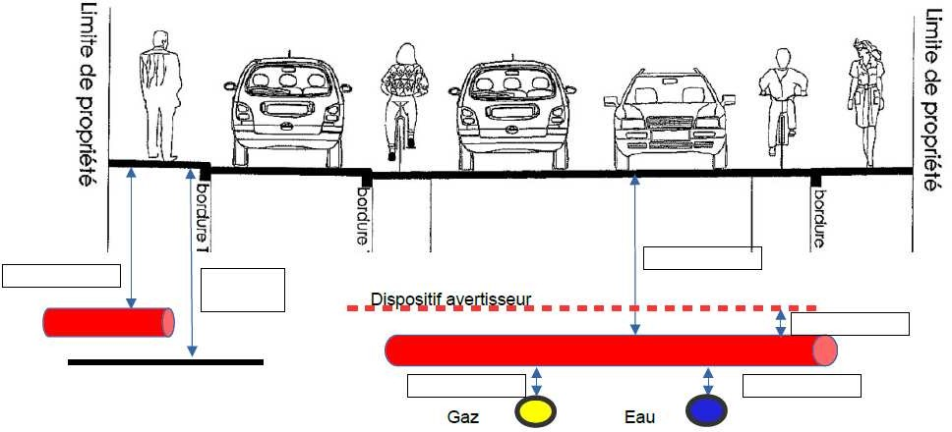

MC TECHNICIEN EN RÉSEAUX ÉLECTRIQUES | Code : 1806-MC4 TRE E1 | Session 2018 | DOSSIERSUJET
E1 – PRÉPARATION D'UNE ACTIVITÉ DE CHANTIER | Durée : 3H00 | Coefficient : 3 | DS Page 12/17

C2. Vous devez réceptionner le matériel nécessaire au déroulement du chantier.
C2.1 Évaluer la longueur de câble réseau et branchement pour les différentes sections utilisées.
Branchement :
- Réseau :
-
-

C2.2 Vérifier si le choix des boîtes souterraines correspond bien au besoin du chantier.

Type de boîtes livrées | Nombre livré | Conformité | Justification
JNI 240/240 V2006  (repère E, D DT5/6 repère I DT6/6) | 4
DDI 240/35  (repère X DT5/6) | 1

C3. La tranchée a été ouverte « Route de Vertou » et vous intervenez lors de la pose des câbles réseaux souterrains.
C3.1 Préciser le rayon de courbure minimum à maintenir pour les câbles de distribution.
- lors de la pose :
- après la pose : _

C3.2 Rappeler les précautions à prendre afin d'assurer l’étanchéité du câble.
- avant la pose :
- pendant la pose : _
- après la pose et la coupe : _

Nature de la mesure | Appareil utilisé | Calibre | Valeur attendue

MC TECHNICIEN EN RÉSEAUX ÉLECTRIQUES | Code : 1806-MC4 TRE E1 | Session 2018 | DOSSIERSUJET
E1 – PRÉPARATION D'UNE ACTIVITÉ DE CHANTIER | Durée : 3H00 | Coefficient : 3 | DS Page 13/17

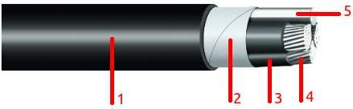
C3.4 Indiquer la désignation des constituants du câble BT souterrain suivant, les matériaux utilisés et leurs rôles.

n° | Désignation | Matériau | Fonction
1
2
3
4
5

C4. La pose des câbles étant terminée, vous réalisez les boîtes souterraines nécessaires à la connexion du réseau.
C4.1 Rappeler ce que vous faites en premier lieu après ouverture du carton de l'accessoire.
_ _ _ _ _

C4.2 Préciser la spécificité des accessoires V2006.
_ _ _ _ _ C4.3 Sélectionner le type de montage à utiliser en fonction de la configuration du site.
Prise de terre MT à proximité | - Montage ISOL  - Montage NON ISOL | - Neutre non relié à la terre  - Neutre relié à la terre
Prise de terre éloignée | - Montage ISOL  - Montage NON ISOL | - Neutre non relié à la terre  - Neutre relié à la terre

ruban tricot métallique
grillage alvéolaire
résine

MC TECHNICIEN EN RÉSEAUX ÉLECTRIQUES | Code : 1806-MC4 TRE E1 | Session 2018 | DOSSIERSUJET
E1 – PRÉPARATION D'UNE ACTIVITÉ DE CHANTIER | Durée : 3H00 | Coefficient : 3 | DS Page 14/17

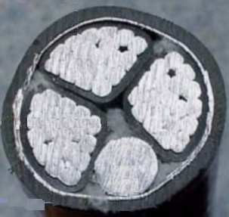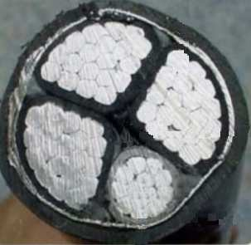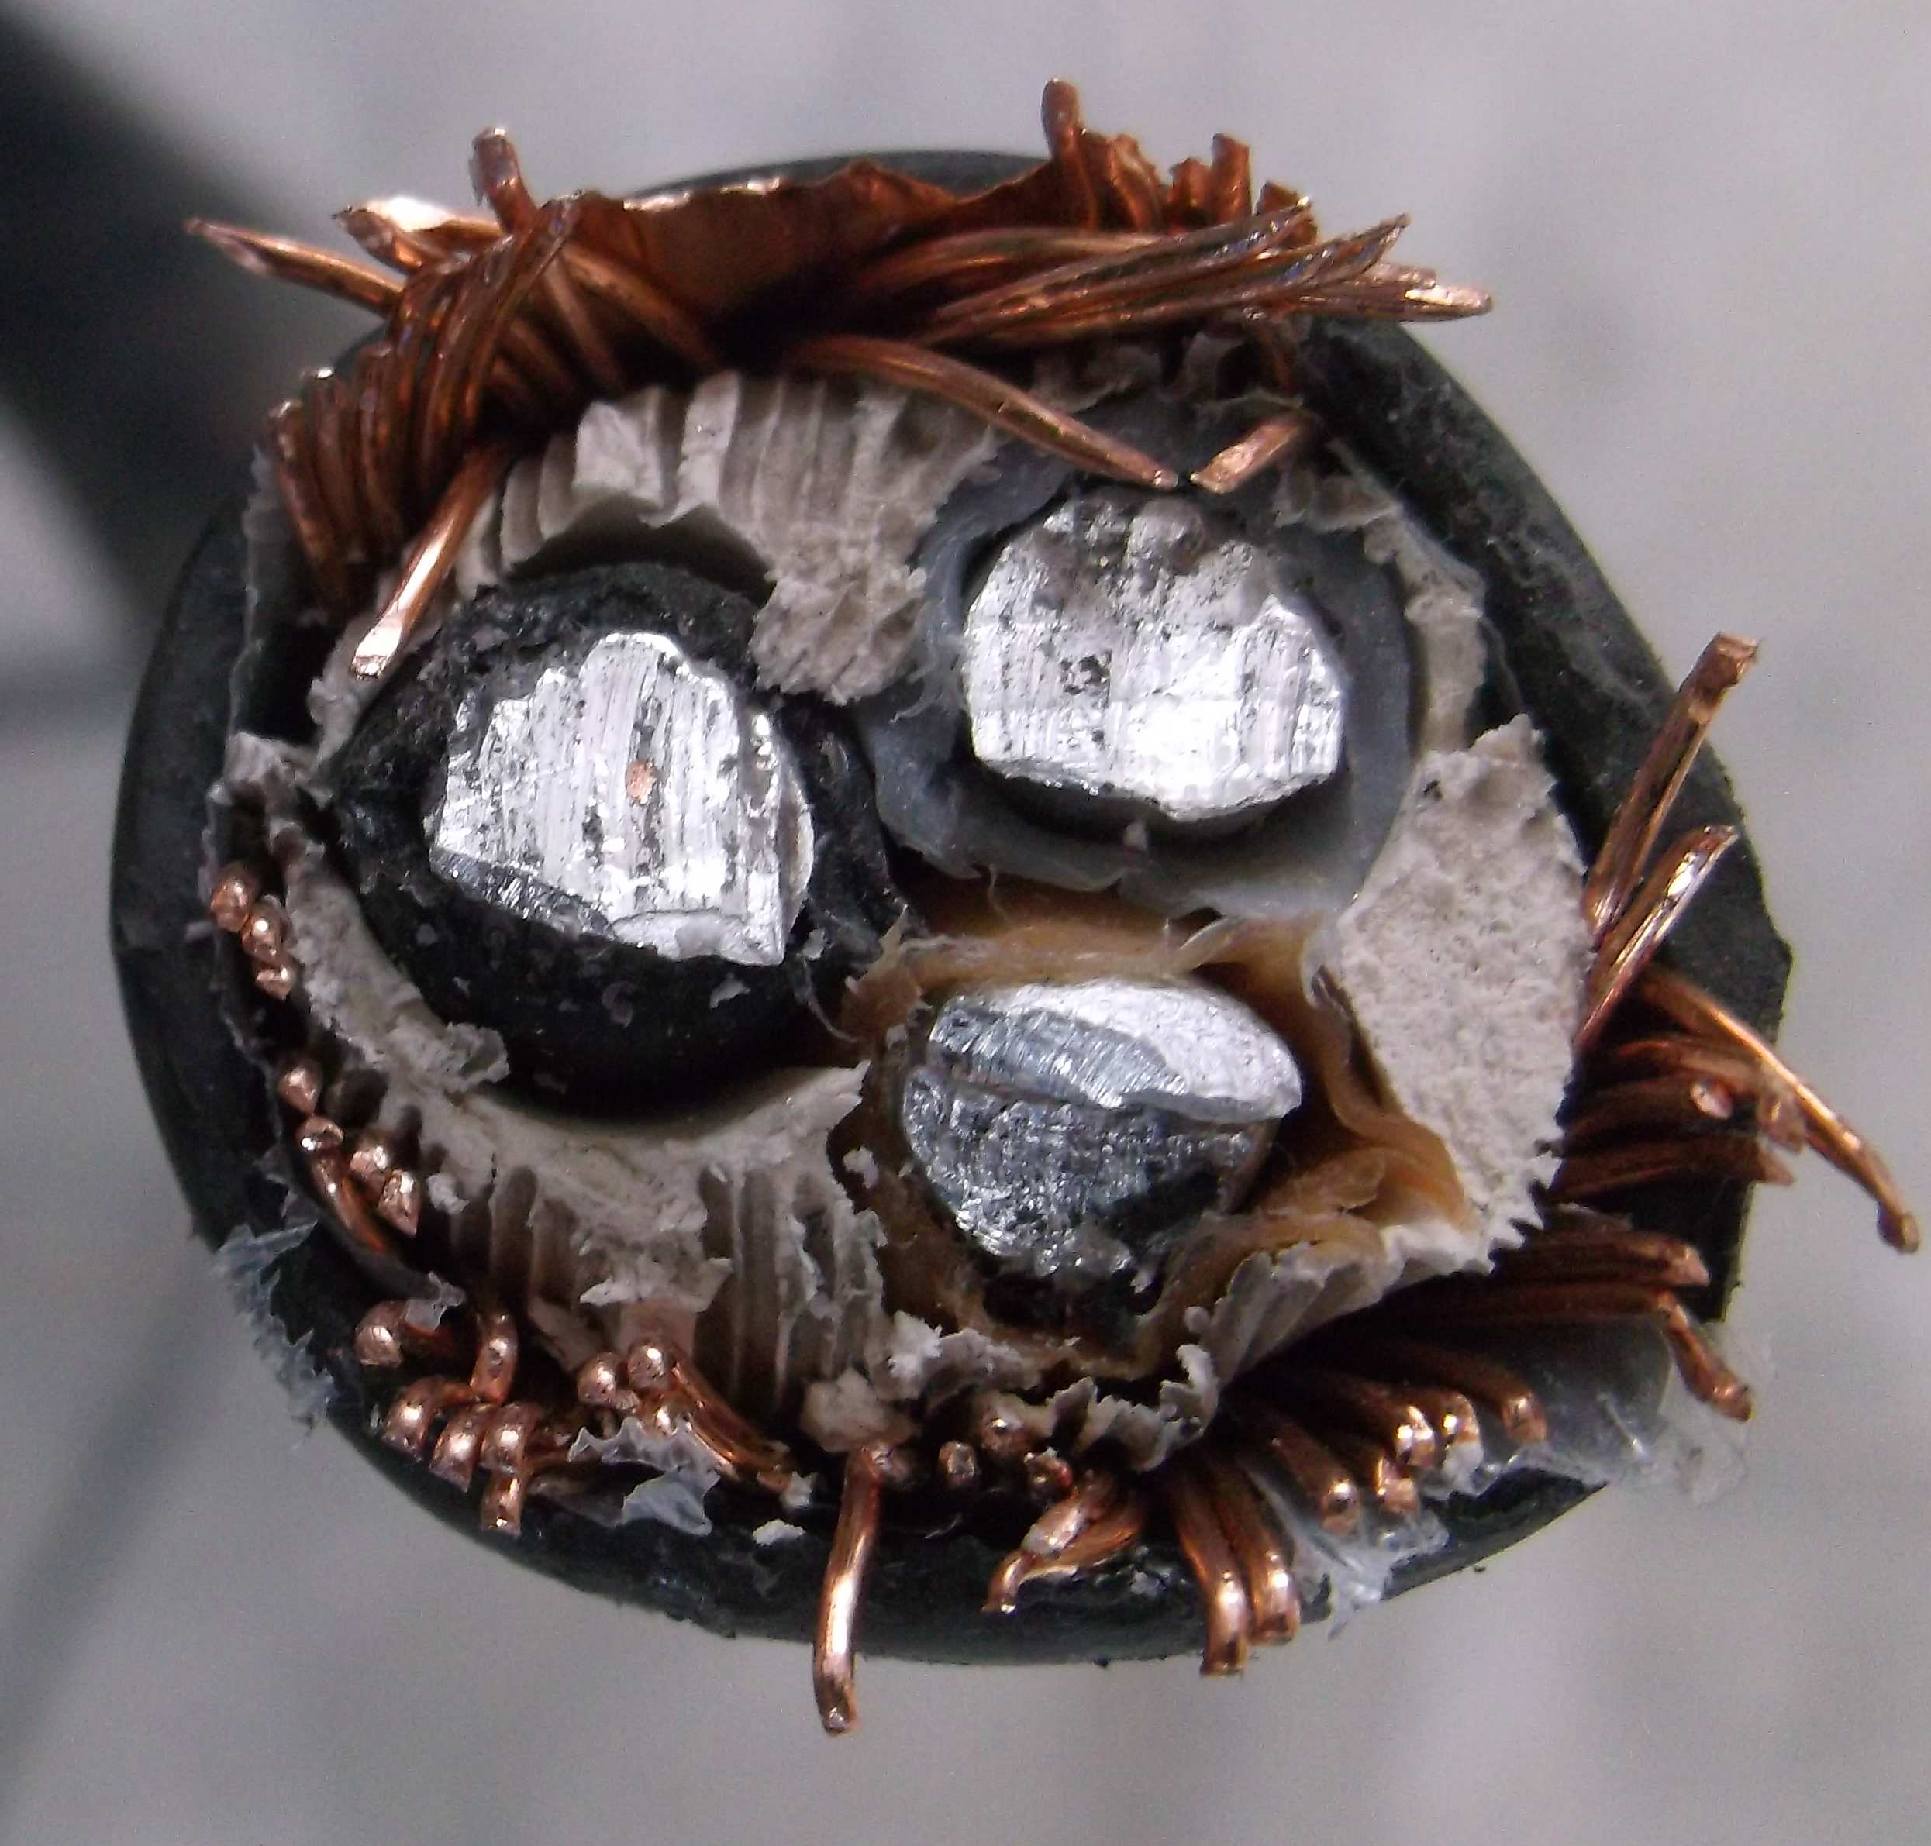C4.5 Identifier les différents types de câble compatibles avec l'accessoire.
1
3

N°repère | Norme ou spécification technique | Caractéristique du neutre
 | NF C 33-210
 | H-M24-2007-03199
 | HM-27/03/139

C4.6 Préciser, pour ce chantier, celui que vous utilisez en 3X70 + 1X35, en indiquant sa norme.
2
_ _ _ _

C4.7 Décoder la signification U0 / U (Um) : 0.6 / 1 (1.2) kV notée sur la notice de l'accessoire, en complétant le tableau.

Tension | Valeur | Signification et parties du câble où l'on peut mesurer cette tension
U0
U
Um

MC TECHNICIEN EN RÉSEAUX ÉLECTRIQUES | Code : 1806-MC4 TRE E1 | Session 2018 | DOSSIERSUJET
E1 – PRÉPARATION D'UNE ACTIVITÉ DE CHANTIER | Durée : 3H00 | Coefficient : 3 | DS Page 15/17

C5. Le scellement des enveloppes a été réalisé par l'équipe des maçons. Vous intervenez pour la connexion de la RMBT G (voir DT 6/6) et vous vérifiez la conformité de l’accessoire proposé.
C5.1 Compléter la configuration de la RMBT à 9 plages en précisant la nature des arrivées et départs.
1
2
3
4
5
6
7
8
9

C5.2 Déterminer la fonction éventuelle des deux plages libres.
_ _ _ _

C5.3 Éditer la constitution de l'émergence G afin d'assurer les fonctions demandées, en complétant le tableau ci- dessous.
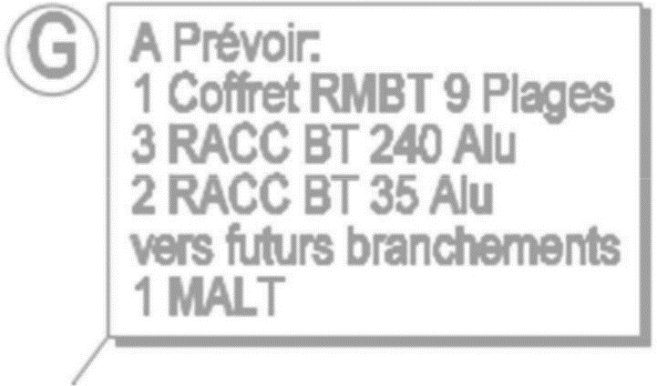

Configuration | Nombre | Référence
Enveloppe VIDE Gamme 450 sans téléreport, sigle ERDF | 1
Support 9 plages G3 | 1
Connecteur réseau 240 mm² RAC 240 G3
Connecteur de branchement 35 mm² non protégé
RAC 35 G3
Ensemble de mise à la terre

MC TECHNICIEN EN RÉSEAUX ÉLECTRIQUES | Code : 1806-MC4 TRE E1 | Session 2018 | DOSSIERSUJET
E1 – PRÉPARATION D'UNE ACTIVITÉ DE CHANTIER | Durée : 3H00 | Coefficient : 3 | DS Page 16/17

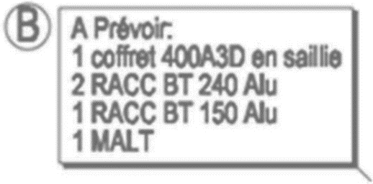
Vous devez désormais connecter l'enveloppe B.

C5.4 Préciser le rôle de ce coffret.
_ _ _ _
_ _ _ _

C5.5 Décoder la désignation de cette enveloppe sous l'appellation ECP 3D 400A.

E : Ensemble 3D : _ C : _ 400A :_ _ _ P : _ _ _
C5.6 Sélectionner le synoptique correspondant au fonctionnement demandé.
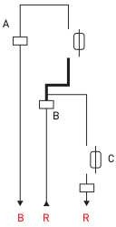
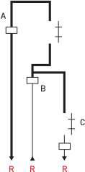
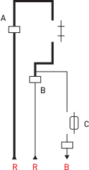
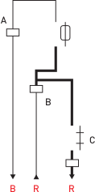
☐ ☐ ☐ ☐

C5.7 Préciser par quelle unité fonctionnelle se fait l'arrivée du réseau A, B ou C

C5.8 Réorganiser chronologiquement l'ordre de réalisation de la connexion d'arrivée réseau en numérotant les différentes étapes du tableau suivant.

1 | Enlever la gaine extérieure par une coupe circulaire puis longitudinale |  | Rétracter l'E4R
 | Abraser la gaine extérieure sur environ 10 cm |  | Couper les ficelles de bourrage
 | Isoler la câblette de terre avec l'adhésif bleu |  | Rétracter la GRN
 | Raccorder le câble à la grille en respectant la procédure |  | Glisser la GRN autour du neutre
 | Retirer la gaine | 14 | Raccorder le connecteur de mise à la terre
 | Laisser de la réserve par un tour mort du neutre |  | Faire plusieurs tours au ruban adhésif autour de l'arrêt de gaine et feuillard
 | Positionner l'E4R |  | Couper le feuillard au ciseau ou couteau et le retirer à la pince universelle

MC TECHNICIEN EN RÉSEAUX ÉLECTRIQUES | Code : 1806-MC4 TRE E1 | Session 2018 | DOSSIERSUJET
E1 – PRÉPARATION D'UNE ACTIVITÉ DE CHANTIER | Durée : 3H00 | Coefficient : 3 | DS Page 17/17

